**Ejercicio genérico M5A: test - con imagen**

**\*** Nombre del guión a que corresponde el ejercicio

MA_10_01_CO

**Datos del recurso**

**\*** Título del recurso (**65** caracteres máx.)

Determina si una función es sobreyectiva

**\*** Descripción del recurso

Determinar si una función es sobreyectiva, desde las diferentes representaciones.

**\*** Palabras clave del recurso (separadas por comas ",")

función,sobreyectiva

**\*** Tiempo estimado (minutos)

5 minutos

**\*** Acción didáctica (indicar sólo una)

|  |  |  |  |  |  |  |  |
| --- | --- | --- | --- | --- | --- | --- | --- |
| Exposición |  | Ejercitación | X | Preguntas con respuesta libre |  | Juegos |  |
| Estudio |  | Proyecto |  | Evaluación |  | Generador de actividades |  |

**\*** Competencia (indicar sólo una)

|  |  |  |  |
| --- | --- | --- | --- |
| … en comunicación lingüística |  | … matemática | X |
| … en el conocimiento y la interacción con el mundo físico |  | Tratamiento de la información y competencia digital |  |
| … social y ciudadana |  | … cultural y artística |  |
| … para aprender a aprender |  | Autonomía e iniciativa personal |  |

**\*** Tipo de Media (indicar sólo una)

|  |  |  |  |  |  |  |  |
| --- | --- | --- | --- | --- | --- | --- | --- |
| Secuencia de imágenes |  | Video |  | Animación |  | Interactivo | X |
| Actividad |  | Web |  | Mapa conceptual |  | Audio |  |
| Texto |  | Imagen |  | Documento |  |  |  |

**\*** Nivel del ejercicio, 1-Fácil, 2-Medio ó 3-Difícil

2

**Datos del ejercicio**

COPIA EL TÍTULO DEL RECURSO PARA EL TÍTULO DEL EJERCICIO AL MENOS QUE SEA DIFERENTE. RECUERDA EL TÍTULO NO DEBE REBASAR LOS 86 CARACTERES.

**\*** Título del ejercicio (**86** caracteres máx.)

Determina si una función es sobreyectiva

**\*** Grado del ejercicio (Primaria o Secundaria); “P” o “S”

S

**\*** Enunciado (Instrucción **193** caracteres máximo)

Para la representación de la función que aparece en la imagen, elige entre las opciones la que consideres correcta.

Más información (ventana flotante)

Una función *sobreyectiva* es aquellaque satura **todos** los elementos del codominio.

Mostrar al inicio del ejercicio ventana Más información (S/N)

S

**\*** Sin ordenación aleatoria (S/N):)

N

Mostrar calculadora (S/N)

S

**NO**: PERMITE SELECCIONAR MÁS DE UNA OPCIÓN, APLICA A TODAS LAS PREGUNTAS DEL EJERCICIO.

**\*** Respuesta única (S/N)

S

MÍN. 1 MÁX. 10. TEST-TEXTO CON IMAGEN (OPCIÓN MÚLTIPLE). LA EXPLICACIÓN SE MUESTRA AL MOMENTO DE PEDIR LA SOLUCIÓN. POR LO MENOS UNA O TODAS LAS RESPUESTAS DE UNA PREGUNTA PUEDEN SER CORRECTAS, MARQUE ÉSTAS CON NEGRITA.

**\*** Pregunta 1 (**173** caracteres máximo)

La representación que aparece en la imagen corresponde a una función:

Explicación (**173** caracteres máximo)

Que una función sea sobreyectiva significa que “no sobran” elementos del codominio, ya que a cada uno de ellos llega al menos una flecha.

**\*** IMAGEN:

**\*** Nombre de archivo Shutterstock o descripción de ilustración a crear

Crear una imagen como la que aparece en

<http://upload.wikimedia.org/wikipedia/commons/thumb/c/c8/PolygonsFunction.svg/275px-PolygonsFunction.svg.png>

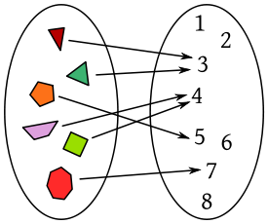

Editar para que el conjunto *X* de salida sea rojo, el conjunto *Y* sea azul y las flechas entre ellos sean verdes y SÍ haya un hexágono que se relacione con el número 6. La flecha que une *X* con *Y* debe ser naranja.

**\*** Imagen normal (codificado ejemplo, CI_S3_G1_REC10_F1n)

MA_10_01_REC90_F1n

**\*** Imagen amplificada **opcional** (codificado ejemplo, CI_S3_G1_REC10_F1a)

**\*** Respuestas (mín. 2 – máx. 5, 58 caracteres máximo cada respuesta)

Sobreyectiva, por el criterio de la recta horizontal.

**Sobreyectiva, porque el codominio satura el dominio.**

No sobreyectiva, porque el dominio no son números.

No sobreyectiva, porque no se sabe la ecuación.

Pregunta 2 (**173** caracteres máximo)

La representación que aparece en la imagen corresponde a una función:

Explicación (**173** caracteres máximo)

Una función es sobreyectiva si a todo elemento del codominio llega al menos una “flecha” desde el dominio.

**\*** IMAGEN:

**\*** Nombre de archivo Shutterstock o descripción de ilustración a crear

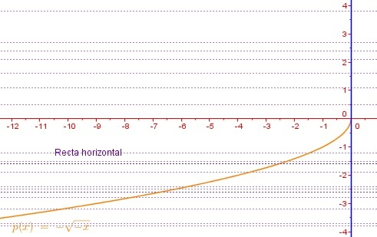

**\*** Imagen normal (codificado ejemplo, CI_S3_G1_REC10_F1n)

MA_10_01_REC90_F2n

**\*** Imagen amplificada **opcional** (codificado ejemplo, CI_S3_G1_REC10_F1a)

**\*** Respuestas (mín. 2 – máx. 5, 58 caracteres máximo cada respuesta)

Sobreyectiva, porque está solo en el cuadrante III.

No sobreyectiva, porque algunas rectas horizontales no la cortan.

**Sobreyectiva, por el criterio de la recta horizontal.**

No sobreyectiva, por el criterio de la recta horizontal.

Pregunta 3 (**173** caracteres máximo)

La representación que aparece en la imagen corresponde a una función:

Explicación (**173** caracteres máximo)

Una función *sobreyectiva* es aquellaque satura **todos** los elementos del codominio.

**\*** IMAGEN:

**\*** Nombre de archivo Shutterstock o descripción de ilustración a crear

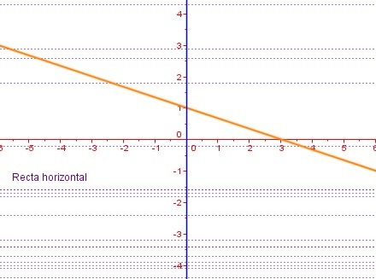

**\*** Imagen normal (codificado ejemplo, CI_S3_G1_REC10_F1n)

MA_10_01_REC90_F3n

**\*** Imagen amplificada **opcional** (codificado ejemplo, CI_S3_G1_REC10_F1a)

**\*** Respuestas (mín. 2 – máx. 5, 58 caracteres máximo cada respuesta)

**Sobreyectiva, por el criterio de la recta horizontal.**

No sobreyectiva, porque es una recta.

No sobreyectiva, por el criterio de la recta horizontal.

Sobreyectiva, porque corta el eje *X*.

Pregunta 4 (**173** caracteres máximo)

Explicación (**173** caracteres máximo)

**\*** IMAGEN:

**\*** Nombre de archivo Shutterstock o descripción de ilustración a crear

**\*** Imagen normal (codificado ejemplo, CI_S3_G1_REC10_F1n)

**\*** Imagen amplificada **opcional** (codificado ejemplo, CI_S3_G1_REC10_F1a)

**\*** Respuestas (mín. 2 – máx. 5, 58 caracteres máximo cada respuesta)

Pregunta 5 (**173** caracteres máximo)

Explicación (**173** caracteres máximo)

**\*** IMAGEN:

**\*** Nombre de archivo Shutterstock o descripción de ilustración a crear

**\*** Imagen normal (codificado ejemplo, CI_S3_G1_REC10_F1n)

**\*** Imagen amplificada **opcional** (codificado ejemplo, CI_S3_G1_REC10_F1a)

**\*** Respuestas (mín. 2 – máx. 5, 58 caracteres máximo cada respuesta)

Pregunta 6 (**173** caracteres máximo)

Explicación (**173** caracteres máximo)

**\*** IMAGEN:

**\*** Nombre de archivo Shutterstock o descripción de ilustración a crear

**\*** Imagen normal (codificado ejemplo, CI_S3_G1_REC10_F1n)

**\*** Imagen amplificada **opcional** (codificado ejemplo, CI_S3_G1_REC10_F1a)

**\*** Respuestas (mín. 2 – máx. 5, 58 caracteres máximo cada respuesta)

Pregunta 7 (**173** caracteres máximo)

Explicación (**173** caracteres máximo)

**\*** IMAGEN:

**\*** Nombre de archivo Shutterstock o descripción de ilustración a crear

**\*** Imagen normal (codificado ejemplo, CI_S3_G1_REC10_F1n)

**\*** Imagen amplificada **opcional** (codificado ejemplo, CI_S3_G1_REC10_F1a)

**\*** Respuestas (mín. 2 – máx. 5, 58 caracteres máximo cada respuesta)

Pregunta 8 (**173** caracteres máximo)

Explicación (**173** caracteres máximo)

**\*** IMAGEN:

**\*** Nombre de archivo Shutterstock o descripción de ilustración a crear

**\*** Imagen normal (codificado ejemplo, CI_S3_G1_REC10_F1n)

**\*** Imagen amplificada **opcional** (codificado ejemplo, CI_S3_G1_REC10_F1a)

**\*** Respuestas (mín. 2 – máx. 5, 58 caracteres máximo cada respuesta)

Pregunta 9 (**173** caracteres máximo)

Explicación (**173** caracteres máximo)

**\*** IMAGEN:

**\*** Nombre de archivo Shutterstock o descripción de ilustración a crear

**\*** Imagen normal (codificado ejemplo, CI_S3_G1_REC10_F1n)

**\*** Imagen amplificada **opcional** (codificado ejemplo, CI_S3_G1_REC10_F1a)

**\*** Respuestas (mín. 2 – máx. 5, 58 caracteres máximo cada respuesta)

Pregunta 10 (**173** caracteres máximo)

Explicación (**173** caracteres máximo)

**\*** IMAGEN:

**\*** Nombre de archivo Shutterstock o descripción de ilustración a crear

**\*** Imagen normal (codificado ejemplo, CI_S3_G1_REC10_F1n)

**\*** Imagen amplificada **opcional** (codificado ejemplo, CI_S3_G1_REC10_F1a)

**\*** Respuestas (mín. 2 – máx. 5, 58 caracteres máximo cada respuesta)